Mutassa be a lágy és keményforrasztást, alkalmazási területeit, technológiáját, a felhasznált anyagokat. Beszéljen a forrasztásnál előírt balesetvédelmi eljárásokról!
A forrasztandó munkadaraboknál alacsonyabb olvadáspontú forraszanyag adhéziós vagy diffúziós kötést létesít. A forrasz anyagnak nedvesítő hatásúnak kell lennie, azaz a megfelelően megtisztított (zsír és oxid mentes) munkadarabokon a kellő hőmérséklet elérésénél szét kell futnia. A munkadarabokat úgy kell illeszteni, hogy a forraszanyag a résekbe bejusson. ( kapil-láris hatás) Minél kisebb a rés, annál jobb a kapilláris hatás. A szükségesnél alacsonyabb hőmérsékleten nem jön létre kötés, magasabban a forraszanyag eléghet. Az oxidáció megakadályozására mindig folyasztó szereket kell használni. az alkalmazott folyasztó szert a forrasztási hőmérsékletnek megfelelően kell kiválasztani.
A forrasztás előnyei: A forrasztott kötések tömörek, jó áram és hővezető képességgel rendelkeznek. Az alacsony hőmérséklet miatt kisebb a deformáció veszélye.
Hátránya: Kisebb szilárdság, korrózió érzékenység,
Lágyforrasztás: A hőmérséklet kisebb, mint 450⁰ C, (~180 ⇒273⁰ C), forraszanyag: ólom, ón, horgany, ezüst, és kadmium ötvözete, leggyakrabban PbSn20Sb (bádogos és karosszéria munka), Sn60PbCu (villamos forrasztások), SnAg5 (finommechanika, hűtés és fűtés technika) vagy Cd Zn20 (Alumíniumhoz). Folyasztószer: Horgany-amóniumclorid, forrasztó zsír, kolofónium.

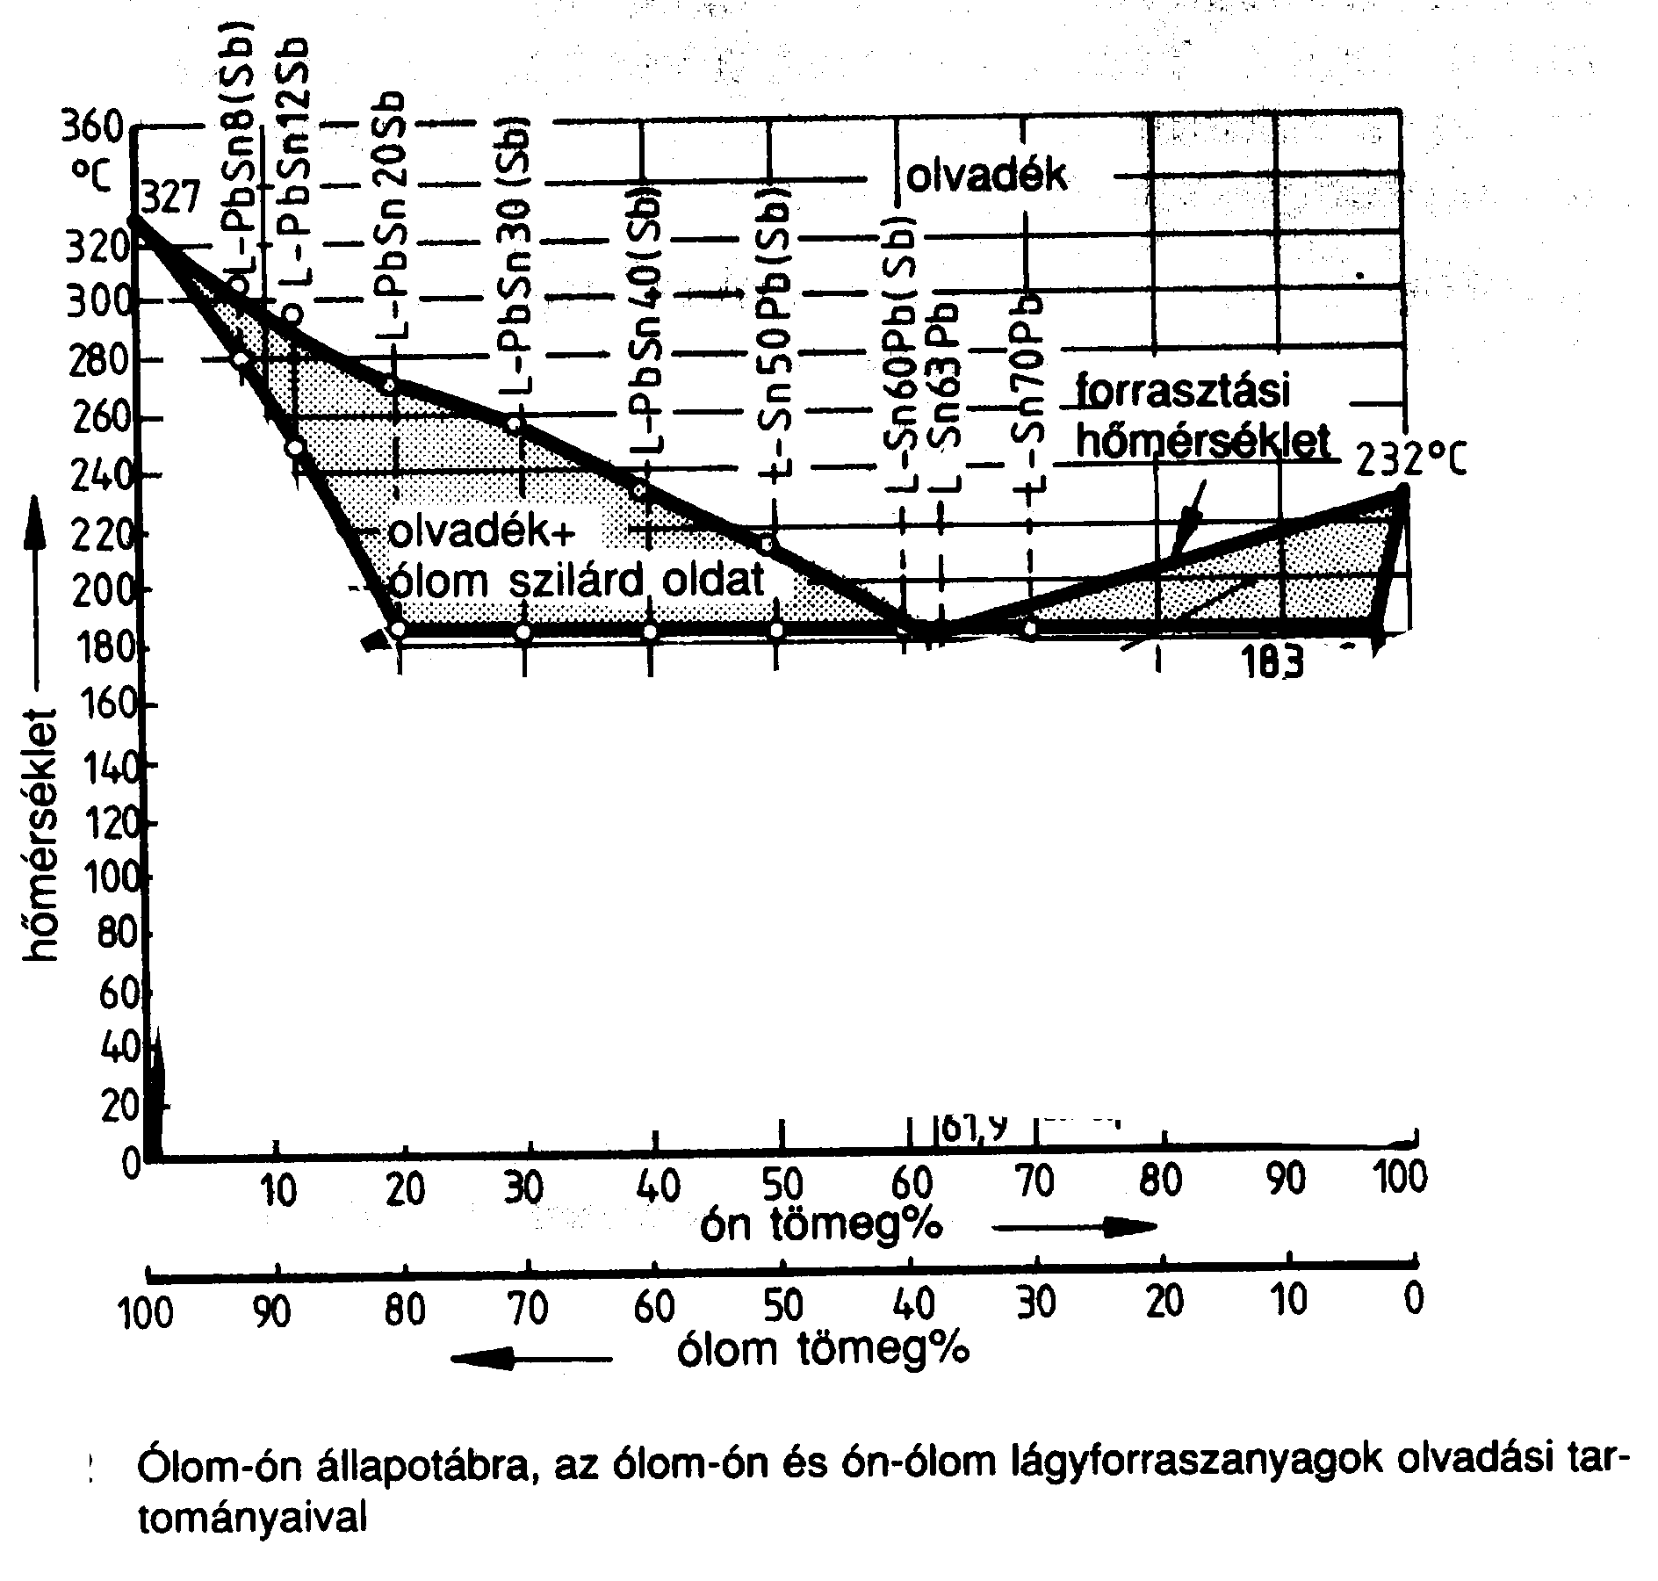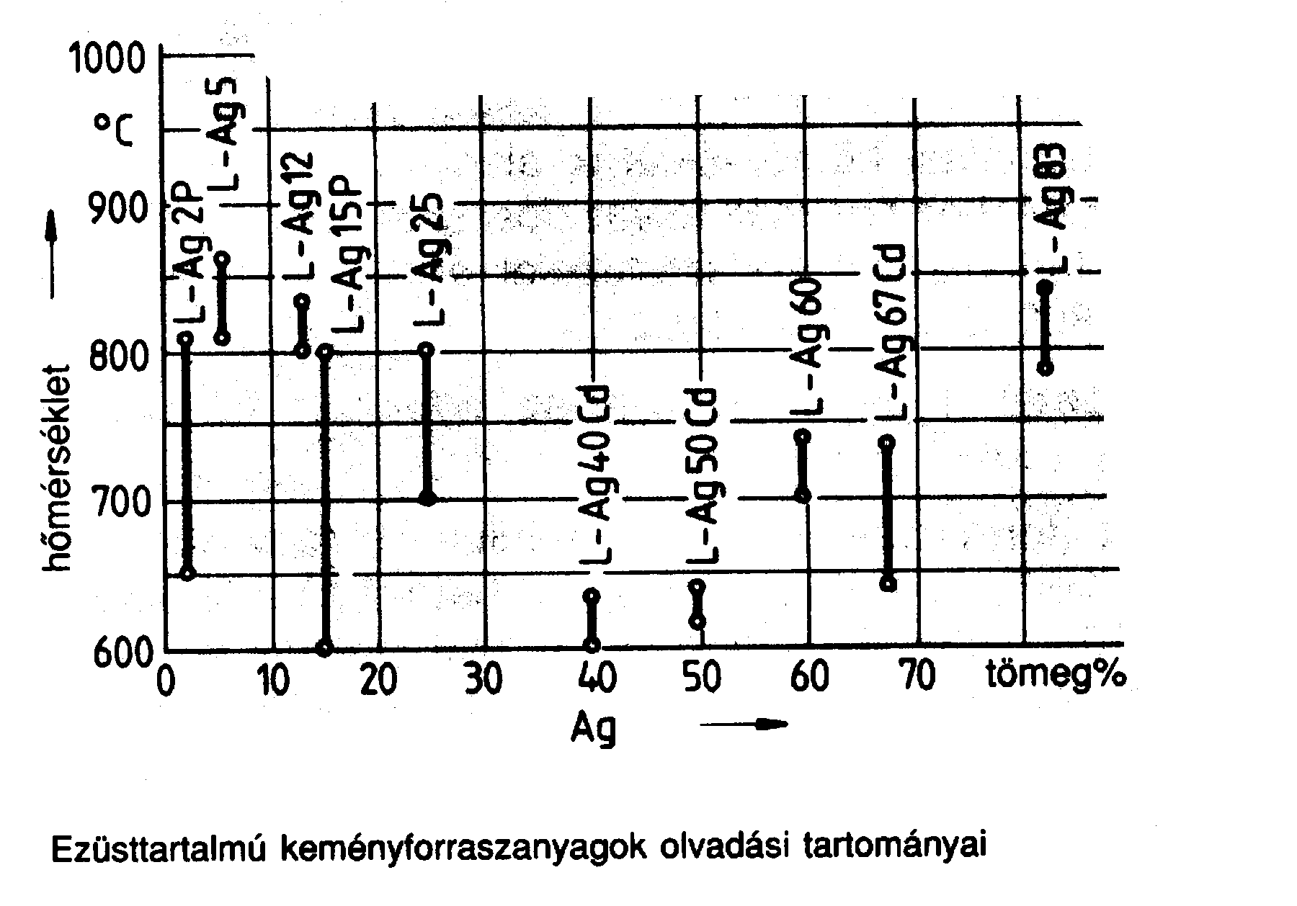

Kemény forrasztás: Nagyszilárdságú forrasztott kötésekhez. Keményforrasztásnál a szükséges hézag ~0,2 ⇒ 0,5 mm.
Javasolt forraszanyagok: Acélhoz és nikkelhez CuZn46 (710⇒1100⁰ C)
Rézhez: Ag5 ⇒ Ag20 (710 ⇒ 860⁰ C)
Keményfémekhez: Ag83 (610 ⇒ 960⁰ C)
Folyasztó szerek: Bór vegyületek és Fluoridok (550 ⇒ 800⁰) ezüsthöz, Bórvegyületek (750 ⇒ 1100⁰ C) Réz-horgany keményforraszhoz, Bórvegyületek, szilikátok, foszfátok (1000⁰ C felett) .

